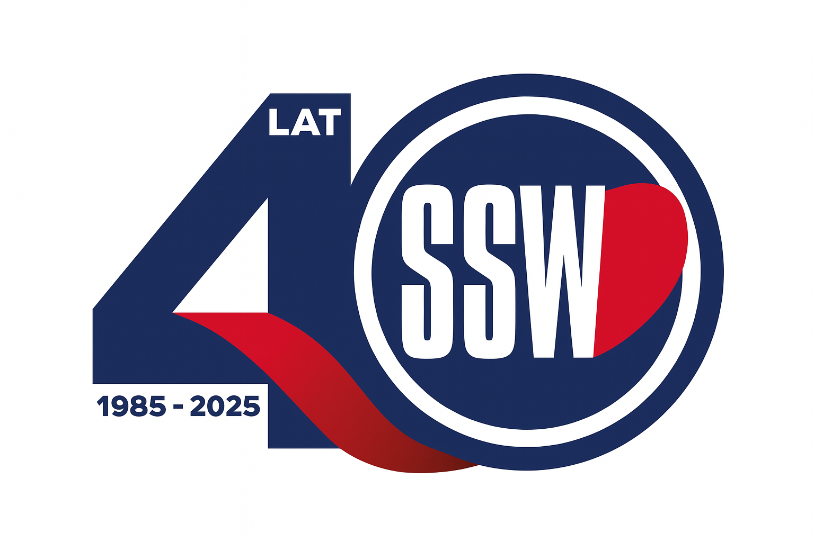

Ciechanów, dnia 19.09.2025r.

ZP/2501/70.1/25

**Informacja z otwarcia ofert**

dotyczy: postępowania o udzielenie zamówienia publicznego pn. Sprzęt jednorazowy dla O/ AiIT- powtórzenie

Specjalistyczny Szpital Wojewódzki w Ciechanowie informuje, że do upływu terminu składania ofert, tj. do godz. 10:00 w dniu 19.09.2025r. złożono następujące oferty:

|  |  |  |  |
| --- | --- | --- | --- |
| **Nazwa pakietu/Wykonawca** | **cena oferty netto PLN** | **cena oferty brutto PLN** | **kwota przeznaczona na sfinansowanie PLN** |
| Pakiet 1 - Sprzęt do pomiaru parametrów hemodynamicznych | x | x | 253 584,00 |
| Getinge Polska Sp. z o.o. ul. Osmańska 14, 02-823 Warszawa NIP: 1131080431 | 234 800,00 | 253 584,00 | x |
| Pakiet 2 - Sprzęt do terapii oddechowej | x | x | 192 240,00 |
| Ekomark Sp. z o. o. Ul. Boguckiego 1A, 01-508 Warszawa NIP: 522 24 80 049 | 183 500,00 | 198 180,00 | x |

*Paulina Witkowska*

*Referent*

*Sekcja ds. zamówień publicznych*